广西陆川县中学2017年秋季期高三期考
化学试题
- 选择题
7.化学与生活、生产密切相关,下列有关说法正确的是( )
A．糖类、油脂、蛋白质都可发生水解
B．油脂可用于制备肥皂和甘油
C．水玻璃是制备木材防火剂的原料,其主要成分是二氧化硅
D．石油是复杂的混合物,通过分馏可以获得汽油、煤油等,通过催化重整可以获得乙烯、丙烯等
8．下列离子组一定能大量共存的是( )。
A．甲基橙呈黄色的溶液中：I－、Cl－、NO、Na＋
B．石蕊呈蓝色的溶液中：Na＋、AlO、NO、HCO
C．含大量Al^{3＋}的溶液中：K＋、NO、Na＋、AlO₂－
D．含大量OH－的溶液中：CO、Cl－、F－、K＋
9.有8种物质:①甲烷;②苯;③聚乙烯;④1,3-丁二烯;⑤2-丁炔;⑥环己烷;⑦邻二甲苯;
⑧环己烯。既能使酸性高锰酸钾溶液褪色又能与溴水因发生化学反应而使之褪色的是( )
A.④⑤⑧ B.④⑤⑦⑧ C.③④⑤⑧ D.③④⑤⑦⑧
10.某粗铜产品中含有Zn、Ag、Au等杂质，如图所示，用CH₃OH-碱性燃料电池电解硫酸铜溶液。闭合电键K进行电解。下列说法中不正确的是（ ）
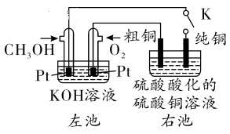
A.左池负极反应式为CH₃OH -6e⁻+8OH⁻=CO₃²⁻+ 6H₂O
B.通电一段时间后，Ag、Au杂质金属沉积在电解槽底部
C.若粗铜电极质量减少6.4g，则纯铜电极增重大于6.4g
D.电解过程中右池纯铜和粗铜分别为阴极和阳极
11．下列实验装置设计正确且能达到目的的是（ ）
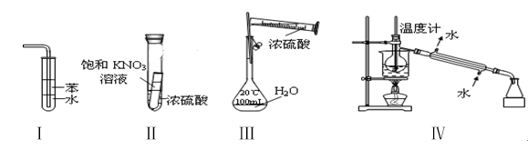
A. 实验Ⅰ：可用于吸收氨气，并能防止倒吸
B. 实验Ⅱ：静置一段时间，小试管内有晶体析出
C. 实验Ⅲ：配制一定物质的量浓度的稀硫酸
D. 实验Ⅳ：海水的淡化
12.短周期主族元素X、Y、Z、W的原子序数依次增大，X原子核外最外层电子数是其电子层数的2倍，X、Y的核电荷数之比为3:4， W⁻的最外层为8电子结构。金属单质Z在空气中燃烧生成的化合物可与水发生氧化还原反应，下列说法正确的是（ ）。
A．X与Y能形成多种化合物，一般条件下都能与Z的最高价氧化物的水化物发生反应
B．原子半径大小：X<Y，Z>W
C．化合物Z₂Y和ZWY₃都只存在离子键
D．Y、W的某些单质或两元素之间形成的某些化合物可作水的消毒剂
13．25℃时，下列溶液中各微粒的浓度关系正确的是（ ）。
A．pH=2的CH₃COOH溶液与pH=12的NaOH溶液等体积混合：
c(Na⁺) >c(CH₃COO⁻）>c(OH⁻)>c(H⁺)
B．含等物质的量的CH₃COONa溶液和CH₃COOH的混合溶液中：
c(Na⁺) >c(CH₃COOH）>c(CH₃COO⁻）>c(H⁺)>c(OH⁻)
C．0.1mol/LCH₃COONa溶液与0.1mol/LHCl溶液混合至pH=7：
c(Na⁺) =c(Cl⁻）>c(OH⁻)=c(H⁺)
D．0.1mol/LNa₂CO₃溶液与0.1mol/LNaHCO₃溶液等体积混合：
2c(Na⁺) =3[c(CO₃²⁻) + c(HCO₃⁻)+ c(H₂CO₃)]
二.综合题
（一）必考题
26．（14分）Fe³⁺具有较强的氧化性，能氧化SO₂ 。为验证该反应，用1 mol· L⁻¹ FeCl₃溶液与SO₂进行实验。
（1）Fe³⁺氧化SO₂的反应表示为 M。
向黄色FeCl₃溶液中通入SO₂后，预期的实验现象是
（2）用如下图所示装置进行实验。

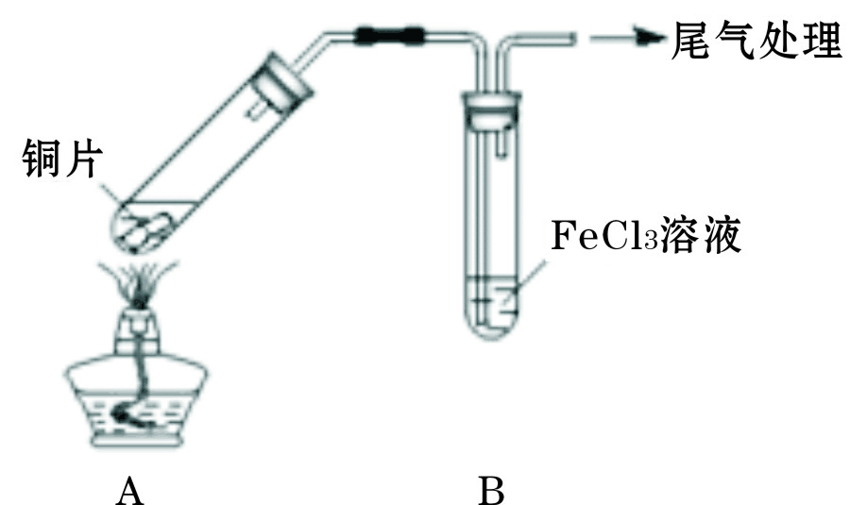
- 将A装置加热，反应的化学方程式是
② A中产生的气体通入B中后，溶液变为红色。为证明B中Fe³⁺氧化了SO₂，进行如下两个实验方案的实验：
I 取B中红色溶液，加入铁氰化钾溶液，有蓝色沉淀生成，Fe³⁺与SO₂发生氧化还原反应的离子方程式是 。
II取B中红色溶液，加入用盐酸酸化的BaCl₂溶液，有白色沉淀，证明B中Fe³⁺氧化了SO₂。比较I和II实验方案，哪个方案更好，理由是 。
（3）已知：B中溶液变红的反应：Fe³⁺＋6SO₂ Fe(SO₂)₆³⁺（红色 ）K=1 表示为N
证明该反应是可逆反应的实验操作是 。
（4）向1 mol· L⁻¹ FeCl₃溶液通入足量SO₂，溶液很快变为红色；停止通入SO₂，静置；15分钟
后溶液逐渐变为黄色；60分钟后变为浅绿色。说明B中即发生反应M，也发生了反应N。
结合反应速率和平衡移动原理解释溶液很快变红，最终变浅绿的原因 。
27．（14分）用软锰矿［主要成分MnO₂，还含SiO₂ 、Fe₂O₃、Al₂O₃、Cu₂(OH)₂CO₃的等杂质］
和酸洗厂废酸液（含1mol/LH₂SO₄的FeSO₄溶液）联合生产硫酸锰和铁红（Fe₂O₃）生产过程如下
图：
滤液1

氨水、O2
过滤
滤渣2
滤液2
氨水
过滤
铁红
MnS
滤液3
过滤
滤液4
硫酸锰晶体
滤渣1
过滤
软锰矿粉
废酸液
过量
pH=1
调pH=5

 | Mn(OH)₂ | Fe(OH)₂ | Cu(OH)₂ | Al(OH)₃ | Fe(OH)₃
开始沉淀时 | 8.3 | 6.3 | 4.7 | 3.4 | 2.7
完全沉淀时 | 9.8 | 8.3 | 6.7 | 4.4 | 3.2

（1）含杂质的软锰矿使用前需将其粉碎，目的是 。
（2）滤渣1中含有的主要物质是 。
（3）滤液1中，加氨水调控溶液pH至3.2，通入O₂，反应的离子方程式是 。
若用H₂O₂代替O₂，是否合理？理由是 。
（4）软锰矿粉与硫酸和硫酸亚铁溶液反应的离子方程式是 。
（5）滤液3中加入难溶电解质MnS的目的是（用离子方程式表示） 。
（6）用重结晶法从滤液4中获取硫酸锰晶体的操作是： 。
28．（15分）As₂O₃在医药、电子等领域有重要应用。某含砷元素（As）的工业废水经如下流程转化为粗As₂O₃。

（1）“碱浸”的目的是将废水中的H₃AsO₃和H₃AsO₄转化为盐。H₃AsO₄转化为Na₃AsO₄反应
的化学方程式是________。
（2）“氧化”时，1 mol AsO₃^{3－}转化为AsO₄^{3－}至少需要O₂________mol。
（3）“沉砷”是将砷元素转化为Ca₅(AsO₄)₃OH沉淀，发生的主要反应有：
a．Ca(OH)₂(s) Ca²⁺(aq) + 2OH－(aq) ΔH ＜0
b．5Ca²⁺ + OH－ + 3AsO₄^{3－}Ca₅(AsO₄)₃OH ΔH ＞0
研究表明：“沉砷”的最佳温度是85℃。
用化学平衡原理解释温度高于85℃后，随温度升高沉淀率下降的原因是________。
（4）“还原”过程中H₃AsO₄转化为H₃AsO₃，反应的化学方程式是________。
（5）“还原”后加热溶液，H₃AsO₃分解为As₂O₃，同时结晶得到粗As₂O₃。As₂O₃在不同温度和不同浓度硫酸中的溶解度（S）曲线如右图所示。为了提高粗As₂O₃的沉淀率，“结晶”过程进行的操作是 ________。
（6）下列说法中，正确的是________（填字母）。
a．粗As₂O₃中含有CaSO₄
b．工业生产中，滤液2可循环使用，提高砷的回收率
c．通过先“沉砷”后“酸化”的顺序，可以达到富集砷元素的目的

（二）选考题：
35．[化学——选修3：物质结构与性质]（15分）
现有A、B、C、D、E五种元素，他们性质如下：
A | 周期表中原子半径最小的元素
B | 电负性最大的元素
C | C的2p轨道中有三个未成对的单电子
D | 原子核外电子数是B与C核外电子数之和
E | E能形成红色(或砖红色)的E₂O和黑色的EO两种氧化物
请回答如下问题：
（1）基态E原子有________个未成对电子，二价E离子的核外电子排布式为________。
（2）A₂D分子中D原子的杂化类型是________，D的氧化物DO₃分子空间构型为________。
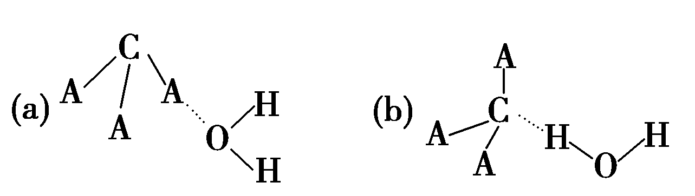
（3）CA₃极易溶于水，其原因主要是________，试判断CA₃溶于水后，形成CA₃· H₂O的合理结构：______(填字母代号)， 推理依据是______。
（4）在ESO₄溶液中滴入过量氨水，形成配合物的颜色为_______，反应的离子方程式为______。
（5）ZnD的晶胞结构如图1所示，在ZnD晶胞中，D^{2－}的配位数为________。
（6）E与金形成的金属互化物结构如图2所示，其晶胞边长为a nm，该金属互化物的密度为________(用含a、N_{A}的代数式表示)g· cm^{－3}。
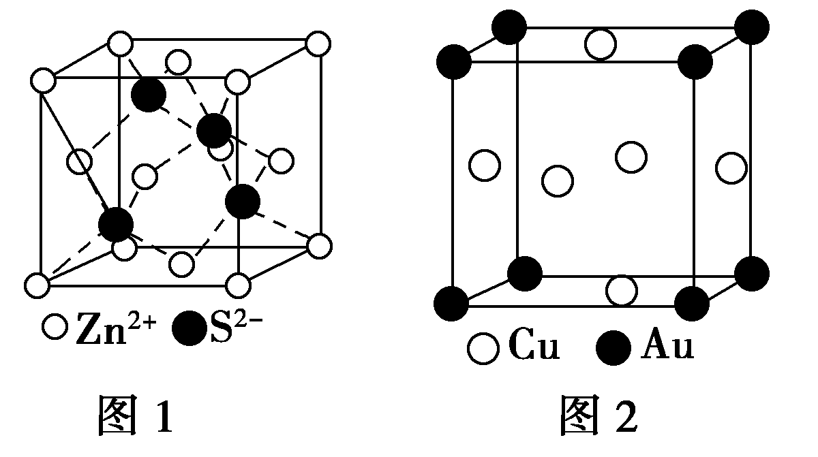
D2-
36．[化学——选修5：有机化学基础]（15分）
高分子化合物PTT是一种性能优异的新型纤维。PTT的一种合成路线如下图：
C

A
C2H4O

O2/Cu
△
H2
催化剂/△
E
HCHO
OH－
B
C3H6O2

G
C8H6O2

银氨溶液
△
NaOH溶液
△
F
C8H10O2

Cl2
光照
D
H+
浓硫酸
△
H
C8H6O4

PTT
R₁、R₂为烃基或氢原子
已知：

OH ¯
R1CHO+ R2CH2CHO
OH
R1CHCHCHO
R2
C

A
C2H4O

O2/Cu
△
H2
催化剂/△
E
HCHO
OH－
B
C3H6O2

G
C8H6O2

银氨溶液
△
NaOH溶液
△
F
C8H10O2

Cl2
光照
D
H+
浓硫酸
△
H
C8H6O4

PTT

（1）已知A分子中有两种不同化学环境的氢原子，数目比为1:3，则A的结构简式为______。
（2）由B生成C的反应类型为______，C物质的化学名称为______。
（3）芳香烃D的相对分子质量为106，D的一氯代物只有2种，则D的结构简式为______。
（4）由E生成F的反应类型为______。
（5）G分子所含官能团名称为______。
（6）写出合成PTT的化学方程式______。
（7）有机物H的同分异构体有很多种，写出符合下列条件的一种同分异构体结构简式______。
①含有苯环 ②核磁共振氢谱有三个峰

化学参考答案
7.B 8.D 9.A 10.C 11.B 12.D 13.D
26. （1）—（2）每空2分；（3）—（4）每空3分
（1）黄色溶液逐渐转化为浅绿色
（2）① 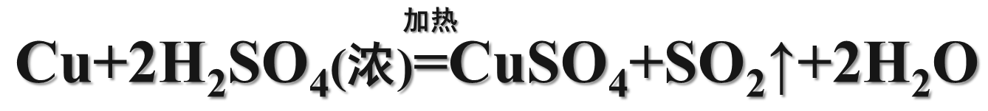
② I Fe³⁺ + SO₂ +2 H₂O = Fe²⁺ + SO₄²⁻ + 4H⁺
II 采用铁氰化钾检验二价铁更好，如果是检验硫酸根的话，存在空气中氧气氧化溶液中+4价硫的干扰
（3）取红色溶液，加入过量的NaOH溶液，充分混合，静置，上层清液为无色，证明反应N是可逆反应
（4）反应M和反应N相比，反应N的反应速率更快，所以先观察到红色，反应M的反应速率慢，但是限度更大，在反应N达平衡后，反应M建立平衡过程中，不断消耗Fe³⁺ 和 SO₂是使反应N平衡左移，最终溶液呈现浅绿色

27. 每空2分 共14分
（1）充分反应，加快反应速率
（2）SiO₂
（3）4Fe²⁺+O₂+10H₂O=4Fe(OH)₃↓ + 8H⁺ 不合理，Fe³⁺、Cu²⁺等会催化H₂O₂分解，原料利用率低。
（4）MnO₂+2Fe²⁺+4H⁺=Mn²⁺+2Fe³⁺+2H₂O
（5）MnS+Cu²⁺=CuS+Mn²⁺
（6）将硫酸锰晶体加热溶解后，趁热过滤，然后冷却结晶

28. （1）、（2）（4）每空2分；（3）（5）（6）每空3分 共15分
（1）H₃AsO₄ + 3NaOH == Na₃AsO₄ + 3H₂O
（2）0.5
（3）温度升高，反应a平衡逆向移动，c(Ca²⁺)下降，使反应b 中Ca₅(AsO₄)₃OH沉淀率下降
（4）H₃AsO₄ + H₂O + SO₂ == H₃AsO₃ + H₂SO₄
（5）调硫酸浓度约为7 mol·L^{－1}，冷却至25℃，过滤
（6）abc
35. （15分）
（1）1 1s²2s²2p⁶3s²3p⁶3d⁹或[Ar]3d⁹ 每空1分
（2）sp³杂化 平面正三角形 每空1分
（3）氨分子与水分子间形成氢键 b 每空1分
一水合氨电离产生铵根离子和氢氧根离子 （2分）
（4）深蓝色 1分
Cu²⁺+4NH₃·H₂O=[Cu(NH₃)₄] ²⁺+4H₂O 2分
（5） 4 2分
（6） 2分

36. （15分，除注明1分的，其他每空2分）
（1）CH₃CHO 2分
（2）加成（或还原）1分 1，3-丙二醇 2分
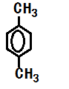

（3） 2分 2分

（4）取代 2分
（5）醛基 2分
（6）2分
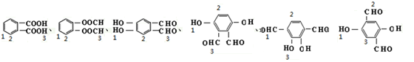
（7）2分

（任意一种结构）
欢迎访问“高中试卷网”——http://sj.fjjy.org

